V Liberci 31. 7. 2025

Tisková zpráva

Státní zdravotní dozor v provozovnách společného stravování a předmětů běžného užívání v Libereckém kraji ve 2. čtvrtletí 2025

Ve druhém čtvrtletí letošního roku provedli zaměstnanci odboru hygieny výživy v oblasti pokrmů a potravin celkem 82 kontrol. Za zjištěné nedostatky uložili 9 pokut v celkové výši 34 000,- Kč. Dvakrát nařídili likvidaci potravin s prošlým datem použitelnosti, dvakrát nařídili sanitaci provozovny a jednou uložili zákaz používání nejakostní pitné vody.

Celkem 20 kontrol provedli v provozovnách společného stravování, kde probíhaly jarní školy v přírodě. V těchto provozovnách uložili 5 pokut v celkové výši 18 000,- Kč. Ve dvou případech chyběl provozní řád individuálního zdroje pitné vody, byly shledány nedostatky ve skladování s ohledem na data použitelnosti a minimální trvanlivosti, byly shledány nedostatky v provozní hygieně.

Řešili 13 podnětů poukazujících na možnou souvislost zdravotních potíží s konzumací pokrmu. V žádném případě se nepodařilo souvislost prokázat. Avšak nedostatky shledali zaměstnanci KHS LK v 6 provozovnách, do kterých podněty občanů směřovaly.

Nejčastěji zjišťované závady jsou: označování rozpracovaných pokrmů nebo polotovarů, konkrétně neoznačení datem výroby a datem spotřeby, skladování potravin v mrazicích zařízeních při teplotě cca – 18 °C, které podle informací uvedených na etiketách od výrobců musí být skladovány při chladírenských teplotách, nedodržování zásad provozní hygieny (úklid, čistota…), nedodržování zásad osobní hygieny, nerespektování datumu použitelnosti a datumu minimální trvanlivosti, tj. používání potravin s prošlou dobou spotřeby.

V rámci cíleného státního zdravotního dozoru zaměřeného na orientační měření obsahu soli v polévkách v provozovnách stravovacích služeb v zařízeních sociálních služeb s klienty nad 60 let, odebrali zaměstnanci KHS LK celkem 5 vzorků v pěti různých zařízeních LK. Ve 4 vzorcích množství soli prokazatelně překročilo doporučený denní příjem. Následovala edukace pracovníků kuchyní v oblasti snižování množství soli.

Naopak bez závad skončil druhý cílený státní zdravotní dozor zaměřený na způsob informování spotřebitelů o látkách nebo produktech způsobujících alergii nebo nesnášenlivost v zařízeních poskytujících stravovací službu v rámci vysokých škol. Ve třech odebraných vzorcích byla provedena laboratorní analýza na přítomnost 1-3 alergenů, které nebyly zákazníkovi deklarovány, ale v důsledku použitých surovin, se v něm mohly vyskytovat.

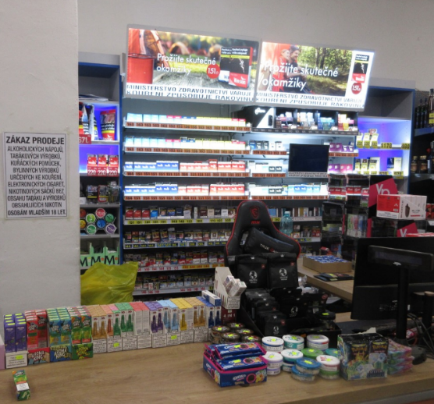V oblasti předmětů běžného užívání provedli zaměstnanci KHS LK 25 kontrol v tržní síti zaměřených především na kontrolu kosmetických výrobků, elektronických cigaret a kontrolu notifikací oznámených v rámci systému Safety Gate (dříve RAPEX). Zkontrolovali 319 notifikací, žádný nebezpečný výrobek nahlášený tímto systémem v tržní síti nenalezli. Současně v tržní síti Libereckého kraje nezachytili výrobky vyhlášené hlavní hygieničkou jako nebezpečné.

Za nepředložení nabývacích dokladů u hraček a prodej kosmetiky s prošlým datem minimální trvanlivosti uložili 6 pokut v celkové výši 14 000 Kč.

Zuzana Balašová

tisková mluvčí KHS LK